БОЕВОЙ ЛИСТОК
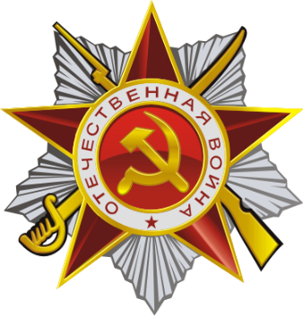

И погнали оккупантов с кубанской земли
01.02.2019 года в день Освобождения Павловского района от немецко-фашистских захватчиков, в музыкальном зале, МКДОУ № 9 для детей подготовительной группы была проведена Тематическая беседа «И погнали оккупантов
с кубанской земли».Дети узнали о героях, защищавших наш район ,узнали и то
что в состав Павловского района на момент его освобождения входило 8 сельских Советов: Атаманский, Бичевобалковский, Курчанский, Междуреченский, Новопетровский, Павловский, Упорненский, Белохуторской . Молодой педагог детского сада Марченко Елена Анатольевна рассказала ребятам о том что Павловский район был оккупирован немецкой армией 5 августа 1942 года. С этого времени и по день освобождения – 1 февраля 1943 года – оккупанты и их приспешники чувствовали себя хозяевами на нашей земле, распоряжались, как хотели, имуществом и людьми. Были показаны фото-слайды из архива Павловского историко-краеведческого музея. По окончанию тематической беседы были проведены игры военной тематики с ребятами старшей и подготовительной группы.

